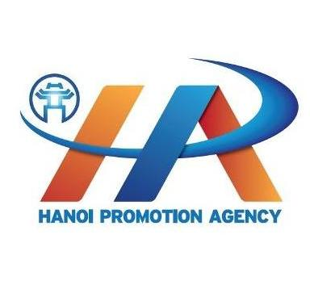
Đơn vị tổ chức thực hiện
Trung tâm Xúc tiến Đầu tư, Thương mại, Du lịch TP Hà Nội

PHIẾU ĐĂNG KÝ THAM GIA
CHƯƠNG TRÌNH
Tuần lễ sản phẩm Hà Nội - tham gia Lễ hội tinh hoa làng nghề và đặc sản Việt Nam lần 1 năm 2022 tại Thành phố Hồ Chí Minh
Thời gian: Từ ngày 07-12/09/2022
Địa điểm: Công viên Lê Văn Tám, đường Hai Bà Trưng, phường Đa Kao, Quận 1, TP. Hồ Chí Minh

TÊN DOANH NGHIỆP (Tiếng Việt) :
(Tiếng Anh):
Địa chỉ :
Điện thoại : |  | Fax:
E-mail : |  | Website:
Lĩnh vực hoạt động :
Người liên hệ/Điệnthoại:
Sản phẩm đăng ký trưng bày tại Khu gian hàng TP
Mục đích tham gia: | Tìm kiếm đối tác |  | Quảng bá thương hiệu
 | Giới thiệu sản phẩm |  | Nhu cầu khác
Ý tưởng trang trí khu vực trưng bày (kèm hình ảnh minh họa nếu có):

Nhu cầu khác(nếu có):

Hà Nội, ngày tháng năm 2022

Thủ trưởng đơn vị
(Ký tên,đóng dấu)

Lưu ý: Sản phẩm trưng bày đạt các tiêu chuẩn về chất lượng, vệ sinh an toàn thực phẩm, đảm bảo đầy đủ nhãn mác, nguồn gốc, xuất xứ./.

